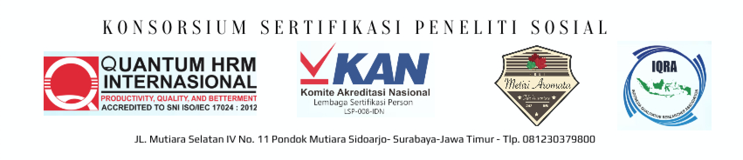

Nomor : 167/VI/PM/2020
Perihal : Undangan sebagai Peserta Lokakarya Nasional Penelitian Kuantitatif dan Sertifikasi
Peneliti Kuantitatif Internasional Bersertifikat (CIQnR) Batch 3

Kepada Yth:
Kepala LPPM/LPM Universitas/Institute/Sekolah Tinggi/Program Studi/Lembaga Konsultan Pemerintah Maupun Swasta
Di Tempat

Salam hormat,
Berkenaan upaya mempersiapkan SDM Peneliti Sosial bersertifikat di Indonesia maka, Panitia Nasional Lokakarya dan Sertifikasi Peneliti Sosial dibawah koordinasi KAN, LSP International Quantum HRM, Metiri ATN, bekerja sama dengan Indonesian Researcher Association (IRA), melaksanakan Lokakarya Nasional Penelitian Kuantitatif dan Sertifikasi Peneliti Kuantitatif Internasional Bersertifikat.
Berkenaan dengan kondisi Covid-19 saat ini, maka perlaksanaan lokakarya dan sertifikasi akan dilakukan secara online:

Hari/Tanggal : Minggu-Selasa /26-28 Juli 2020

Tempat : Online
Pukul : 07.00 sd 17.30 WIB atau sesuai Rundown
Biaya : Rp. 6.300.000,-

Seluruh materi dan perlengkapan seminar serta buku riset terbaru akan dikirim via jasa pengiriman. Untuk keamanan dan kenyamanan kegiatan, maka peserta akan diberitahukan password online yang akan digunakan disaat lokakarya atau ujian nanti, secara pribadi.

Demikian surat undangan ini kami sampaikan, atas partisipasi Bapak/Ibu kami ucapkan terima kasih.
Surabaya, 26 Juni 2020

Hormat kami,
Ketua Panitia

Ratu Dewi Kartika, S.H., Sp.Not., CIQaR.

